**AVALIAÇÃO DE TÉCNICAS DE PROGRAMAÇÃO E ALGORITMOS**

**Nome estudante: Eduardo Felipe Da Silva| Fernanda Luiza Silva Santos.**

**Desenvolvimento de Sistemas|1º Modulo.**

Critérios de Avaliação: Dominar linguagens, resolução de problemas, relacionamento de conceitos. CRIAR OS ALGORITMOS, DIAGRAMAS DE BLOCO, CÓDIGO EM PORTUGOL E CÓDIGO EM JAVA DOS ALGORITMOS ABAIXOS. SALVAR O ARQUIVO EM .PDF E ENTREGAR VIA TEAMS CONFORME ORIENTAÇÕES NA TAREFA

1. Criar um programa que leia o peso e a altura de um usuário. Informar o seu IMC junto com a respectiva condição:

**1 – Algoritmo**

**Objetivo:** Ler o peso e altura, posteriormente, apresentar o IMC calculado.

**Informação:** Altura e peso.

**Ação:** Calcular o IMC conforme informado a altura e peso do usuário.

1 – leia o peso (p)

2 – leia a altura (a)

3 – calcule o imc ( imc 🡨 p/(a*a))

4 – se (imc < 18,5) então

5 – escreva (excesso de magreza)

6 – senão

7 – se (imc < 25) então

8 – escreva (peso normal)

9 – senão

10 – se (imc < 30) então

11 – escreva (excesso de peso)

12 – senão

13 – se (imc < 35) então

14 – escreva (obesidade (grau 1))

15 – senão

16 – se (imc < 40) então

17 – escreva (obesidade (grau 2))

18 – senão

19 – escreva (obesidade (grau 3))

**2 – Diagrama**

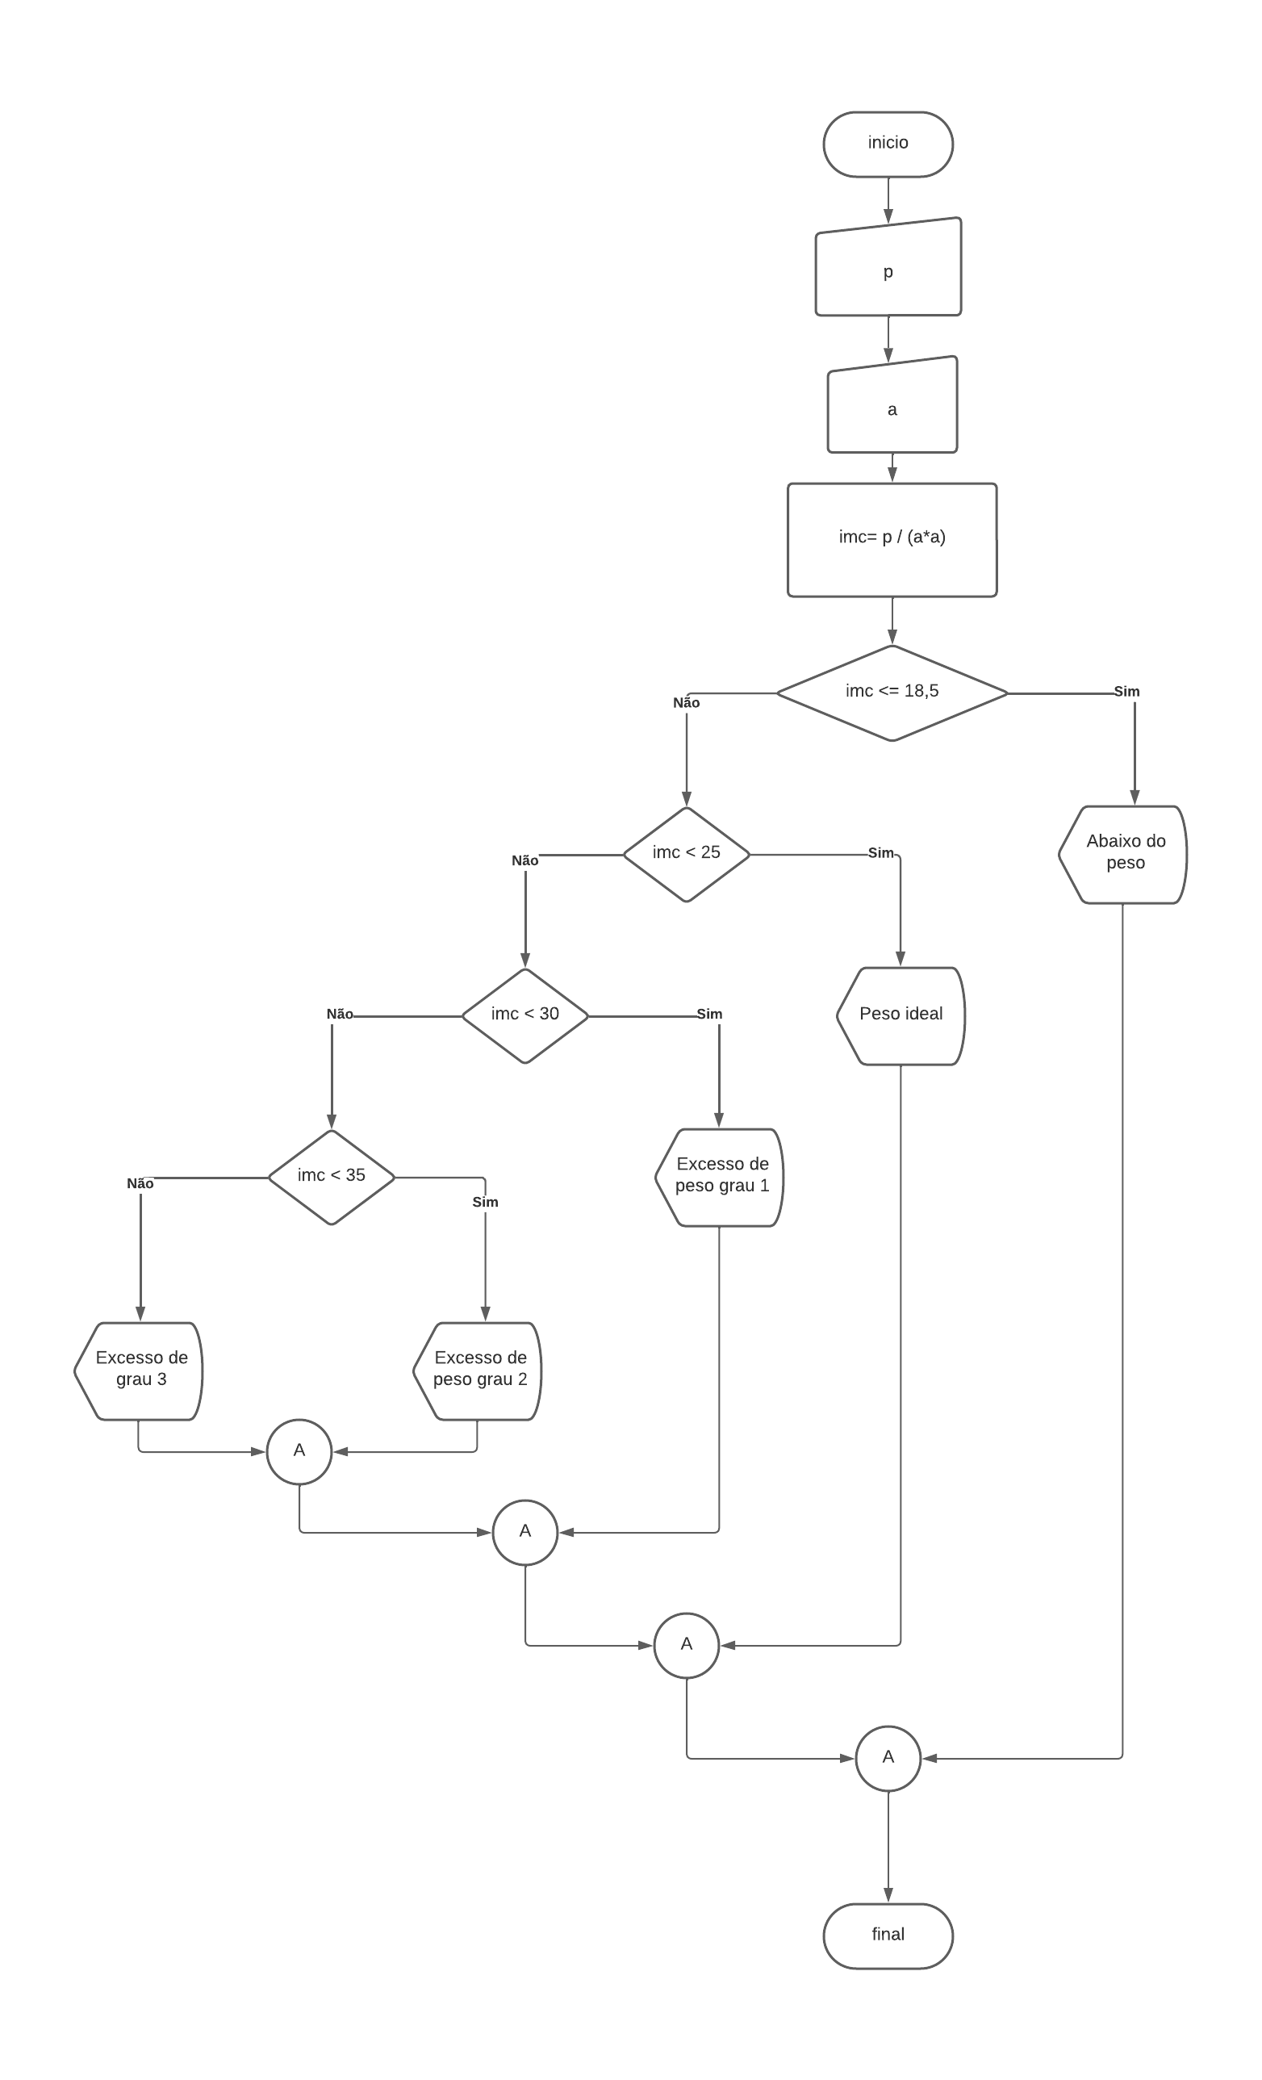

**3 – Portugol**

programa IMC

var

a, p, imc: real

inicio

leia (p)

leia (a)

imc 🡨 p/(a*a)

se (imc< 18,5) então

escreva (excesso de magreza)

senão

se (imc < 25) então

escreva (peso normal)

senão

se (imc < 30) então

escreva (excesso de peso)

senão

se (imc<35) então

escreva (obesidade (grau 1))

senão

se (imc < 40) então

escreva (obesidade (grau 2))

senão

escreva (obesidade (grau 3))

fim_se

fim­_se

fim_se

fim_se

fim_se

fim

**4 – Java**

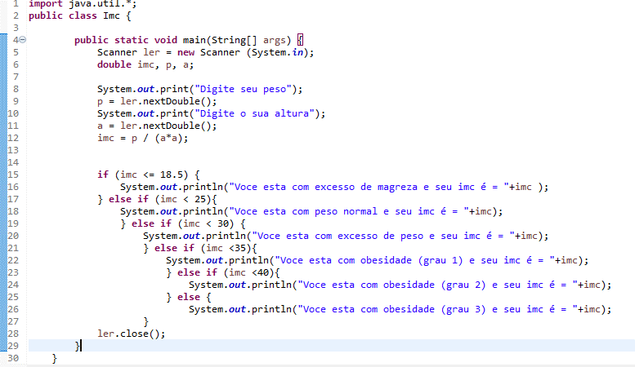

1. Criar um programa que leia 3 valores A, B e C para um possível triângulo e informe o tipo de triângulo lido. Verificar ainda se as medidas formam um triângulo segundo a lei.
2. Algoritmo

**Objetivo:** Ler três valores, calcular e informar o tipo de triangulo.

**Informação:** Valores e medidas para triângulos diferentes.

**Ação:** Calcular e verificar se, dentro da lei, é um triangulo. Calcular as medidas e informar o tipo de triangulo relacionado.

1 – leia o primeiro valor (a)

2 – leia o segundo valor (b)

3 – leia o terceiro valor (c)

4 – se (a> b+c ou b>a+c ou c>b+a) então

5 – escreva (Não é um triangulo)

6 – senão

7 – se (a== b e b == c) então

8 – escreva (Este triangulo é equilátero)

9 – senão

10 – se (a!= b e b!= e a!= c) então

11 – escreva (Este triangulo é Escaleno)

12 – senão

13 – escreva (Este triangulo é Isósceles)

2 – Diagrama

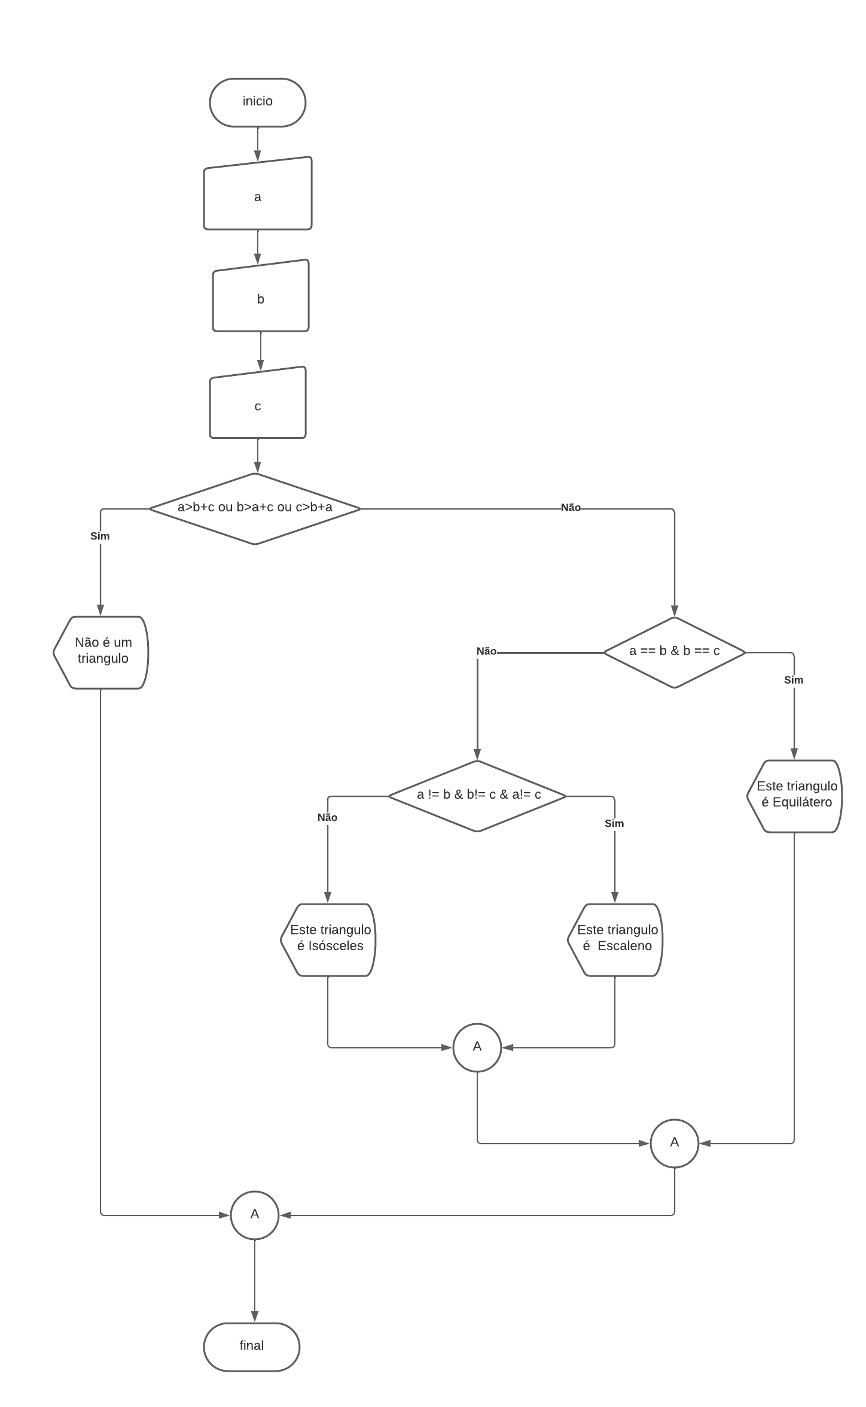

3 – Portugol

programa TRIANGULO

var

a, b, c: real

inicio

leia (a)

leia (b)

leia (c)

se (a> b+c ou b>a+c ou c>b+a)

escreva (Não é um triangulo)

senão

se (a== b e b == c)

escreva (Este triangulo é equilátero)

senão

se (a != b e b!= e a!= c)

escreva (Este triangulo é escaleno)

senão

escreva (Este triangulo é isósceles)

fim_se

fim_se

fim_se

fim

4 – Java

1. Criar um programa que leia duas notas para um aluno. Calcular e apresentar a sua média, sendo que: • SE a média for menor do que 3 o aluno está REPROVADO; • SE a média for >=6 o aluno está APROVADO; • SE a média for >=3 e < 6 avisar via mensagem que o aluno está em EXAME. Solicitar então uma nota de EXAME, extrair uma nova média entre a média anterior e a nota de EXAME. Caso a nova média seja >=6 o aluno será APROVADO. Caso contrário está reprovado.

1 – Algoritmo

**Objetivo:** Ler e calcular a média de notas de um estudante.

**Informação:** Média aprovado e reprovado.

**Ação:** Ler, calcular e apresentar a média conforme sua respectiva nota.

1 – leia primeira nota (n1)

2 – leia segunda nota (n2)

3 – calcular media (m 🡨 (n1 + n2)/2)

4 – se (m < 3) então

5 – escreva (reprovado)

6 – senão

7 – se (m >= 6) então

8 – escreva (aprovado)

9 – senão

10 – escreva (fazer exame)

11 – leia (exame)

12 – calcular a nova media (m2 🡨 (exame + m)/2)

13 – se (m2 >=6) então

14 – escreva (aprovado)

15 – senão

16 – escreva (reprovado)

2 – Diagrama

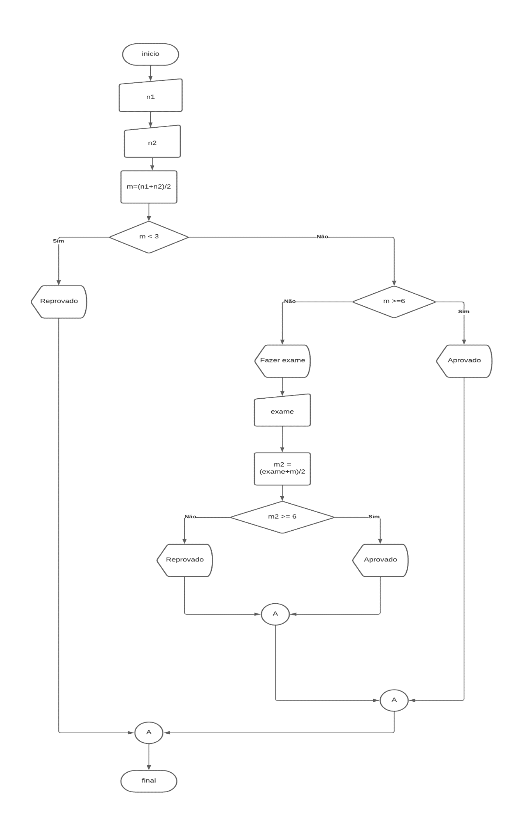

3 – Portugol

ProgramaMEDIA

var

n1, n2, m, exame: real

inicio

leia (n1)

leia (n2)

m 🡨 (n1+ n2) /2)

se (m < 3) então

escreva (reprovado)

senão

se (m > = 6) então

escreva (aprovado)

senão

leia (exame)

m2 🡨(exame + m) / 2)

se (m2 > = 6) então

escreva (aprovado)

senão

escreva (reprovado)

fim_se

fim_se

fim_se

fim

4 – Java

1. Uma agência de viagens organiza mergulhos para o litoral brasileiro. Os seguintes destinos são oferecidos. Criar um programa que leia o destino pretendido e a quantidade de dias que o viajante deseja fica na cidade. Calcule e apresente o valor a ser pago.

1 – Algoritmo

**Objetivo:** Ler o destino e calcular a quantidade de dias desejados para a hospedagem.

**Informação:** Valor de dias, cidade desejada e valor a ser pago com taxa.

**Ação:** Ler o destino e calcular a quantidade de dias com taxa atribuída.

1 – leia o destino (destino)

2 – leia o numero de dias desejados (dias)

3 – se (destino == 1 e dias >=2 e <=5) então

4 – escreva (dias * 240,00)

5 – senão

6 – se (destino == 1 e dias >= 6 e <=10) então

7 – escreva (dias * 220,00 + 130,00)

8 – senão

9 – se (destino == 1 e dias >= 10) então

10 – escreva (dias * 210,00 + 150,00)

11 – senão

12 – se (destino == 2 e dias >= 2 e <= 5) então

13 – escreva (dias * 400,00 + 100,00)

14 – senão

15 – se (destino == 2 e dias >= 6 e <= 10) então

16 – escreva (dias * 410,00 + 550,00)

17 – senão

18 – se (destino == 2 e dias >= 10) então

19 – escreva (dias * 420,00 + 200,00)

2 – Diagrama

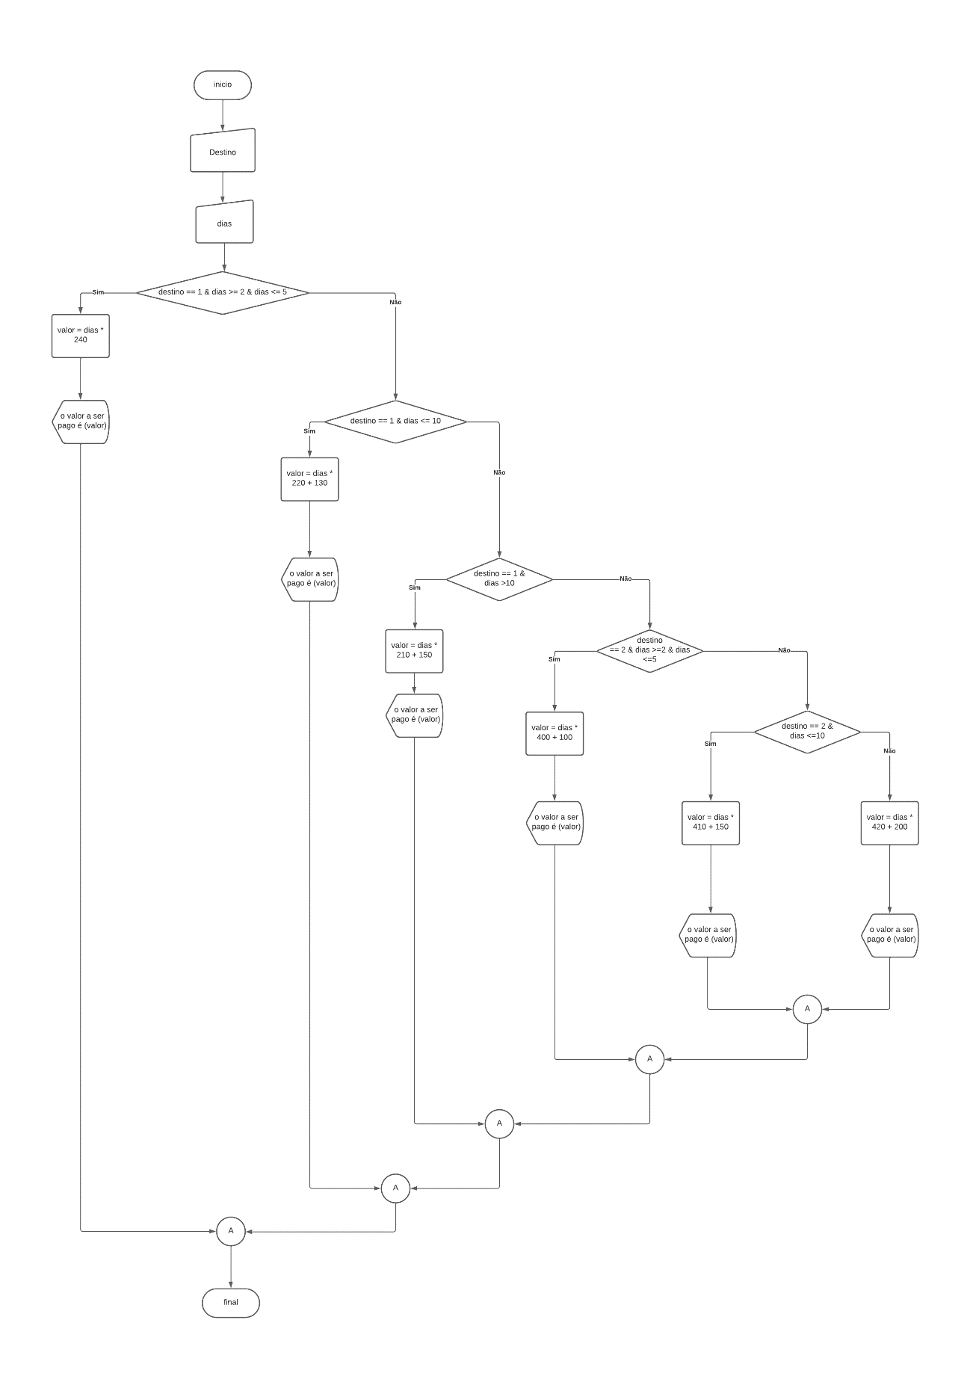

3 – Portugol

Programa VIAGEM

var

destino, dias: real

inicio

leia (destino)

leia (dias)

se (destino == 1 e dias >= 2 e <=5)

escreva (dias * 240,00)

senão

se (destino == 1 e dias >=6 e <= 10)

escreva (dias * 220,00 + 130,00)

senão

se (destino == 1 e dias >10)

escreva (dias * 210,00 + 150,00)

senão

se (destino == 2 e dias >= 2 e <= 5)

escreva (dias * 400,00 + 100,00)

senão

se (destino == 2 e dias >= 6 e <= 10)

escreva (dias * 410,00 + 150,00)

senão

se (destino == 2 e dias >=10)

escreva (dias * 420,00 + 200,00)

fim_se

fim_se

fim_se

fim_se

fim_se

fim_se

fim

